***“Оқырман отбасы» сайысы.***

«Ж.Ақбай атындағы негізгі орта мектебі” КММ-сінде Отбасылық оқу дәстүрлерін жаңғырту мақсатында 2023 жылдың 15 қарашасы күні “Бір отбасы-бір кітап” акциясы аясында “Оқырман отбасы” облыстық байқауының мектепішілік кезеңі өтті.Сайыс “Ең үздік booktrailer”, “Кейіпкерді тап”, “Әдеби жекпе-жек” блиц-сұрақтар, “Ең үздік сахналық қойылым” номинацияларынан тұрды.Байқауға Иммухамметовтар отбасы,Махметовтар отбасы және Кантарбаевтар отбасылары қатысып,бақтарын сынап өз білімдерін,өнерлерін ортаға салды.Жүлделі I орынды Иммухаметовтар отбасы иеленіп,аудандық кезеңге жолдама алды.Жеңіске жеткен отбасыға аудандық кезеңде өтетін жарысқа сәттілік тілейміз!

🔹Байқаудың мақсаты: Отбасылық кітап оқу дәстүрін қайта жаңғырту,оқырмандардың жан-дүниесіне рухани ізгілікті қалыптастырып,кітап оқыту арқылы оқырман отбасын анықтау.

Мектеп кітапханашысы:Б.Сәмет

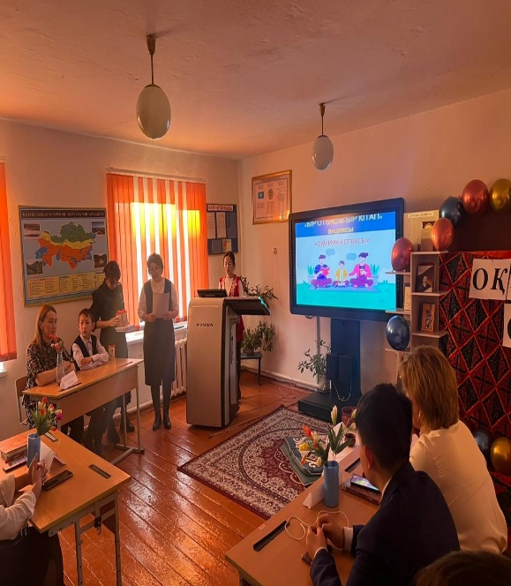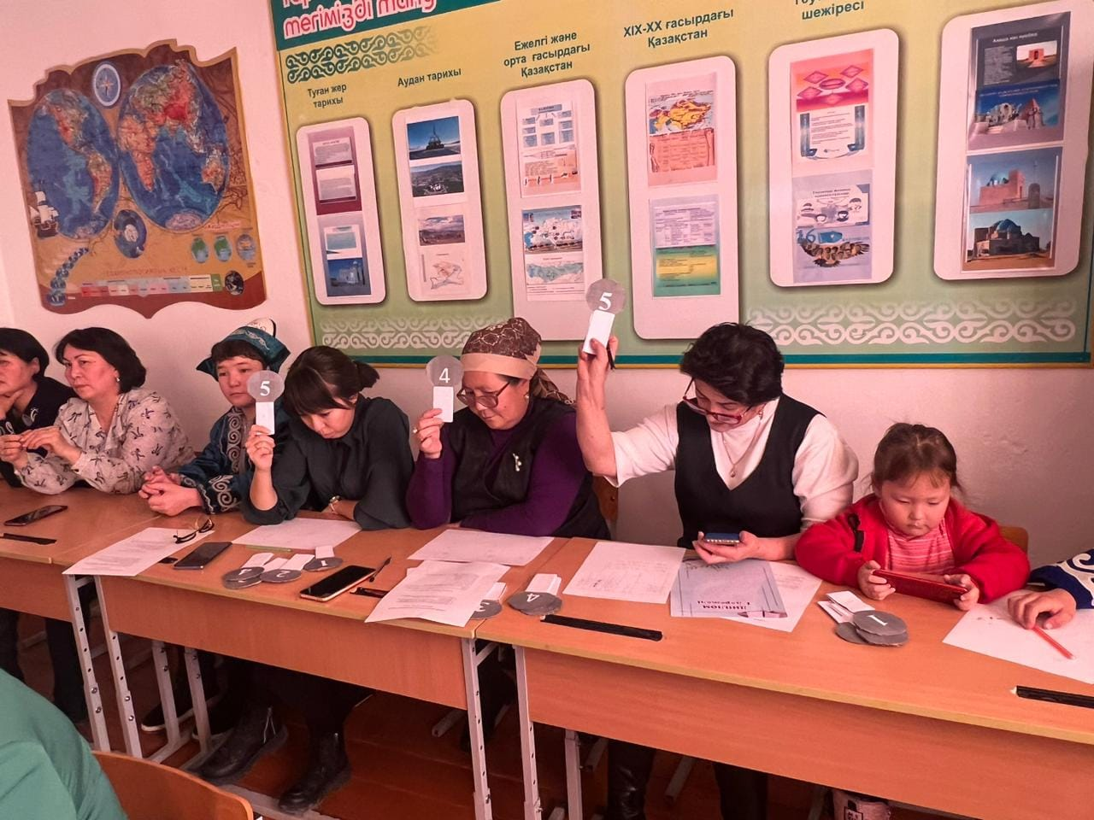

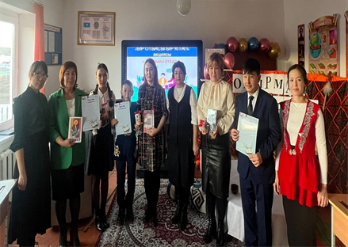

<https://www.facebook.com/100042955405228/posts/pfbid02Y31QT5Tt1Lc5CecJLS8pDqxSmyVf9bQvPsRFKtpgx15fbA8WkYRypwsKQ2of32FQl/>

Кітапханашы Б.Сәмет